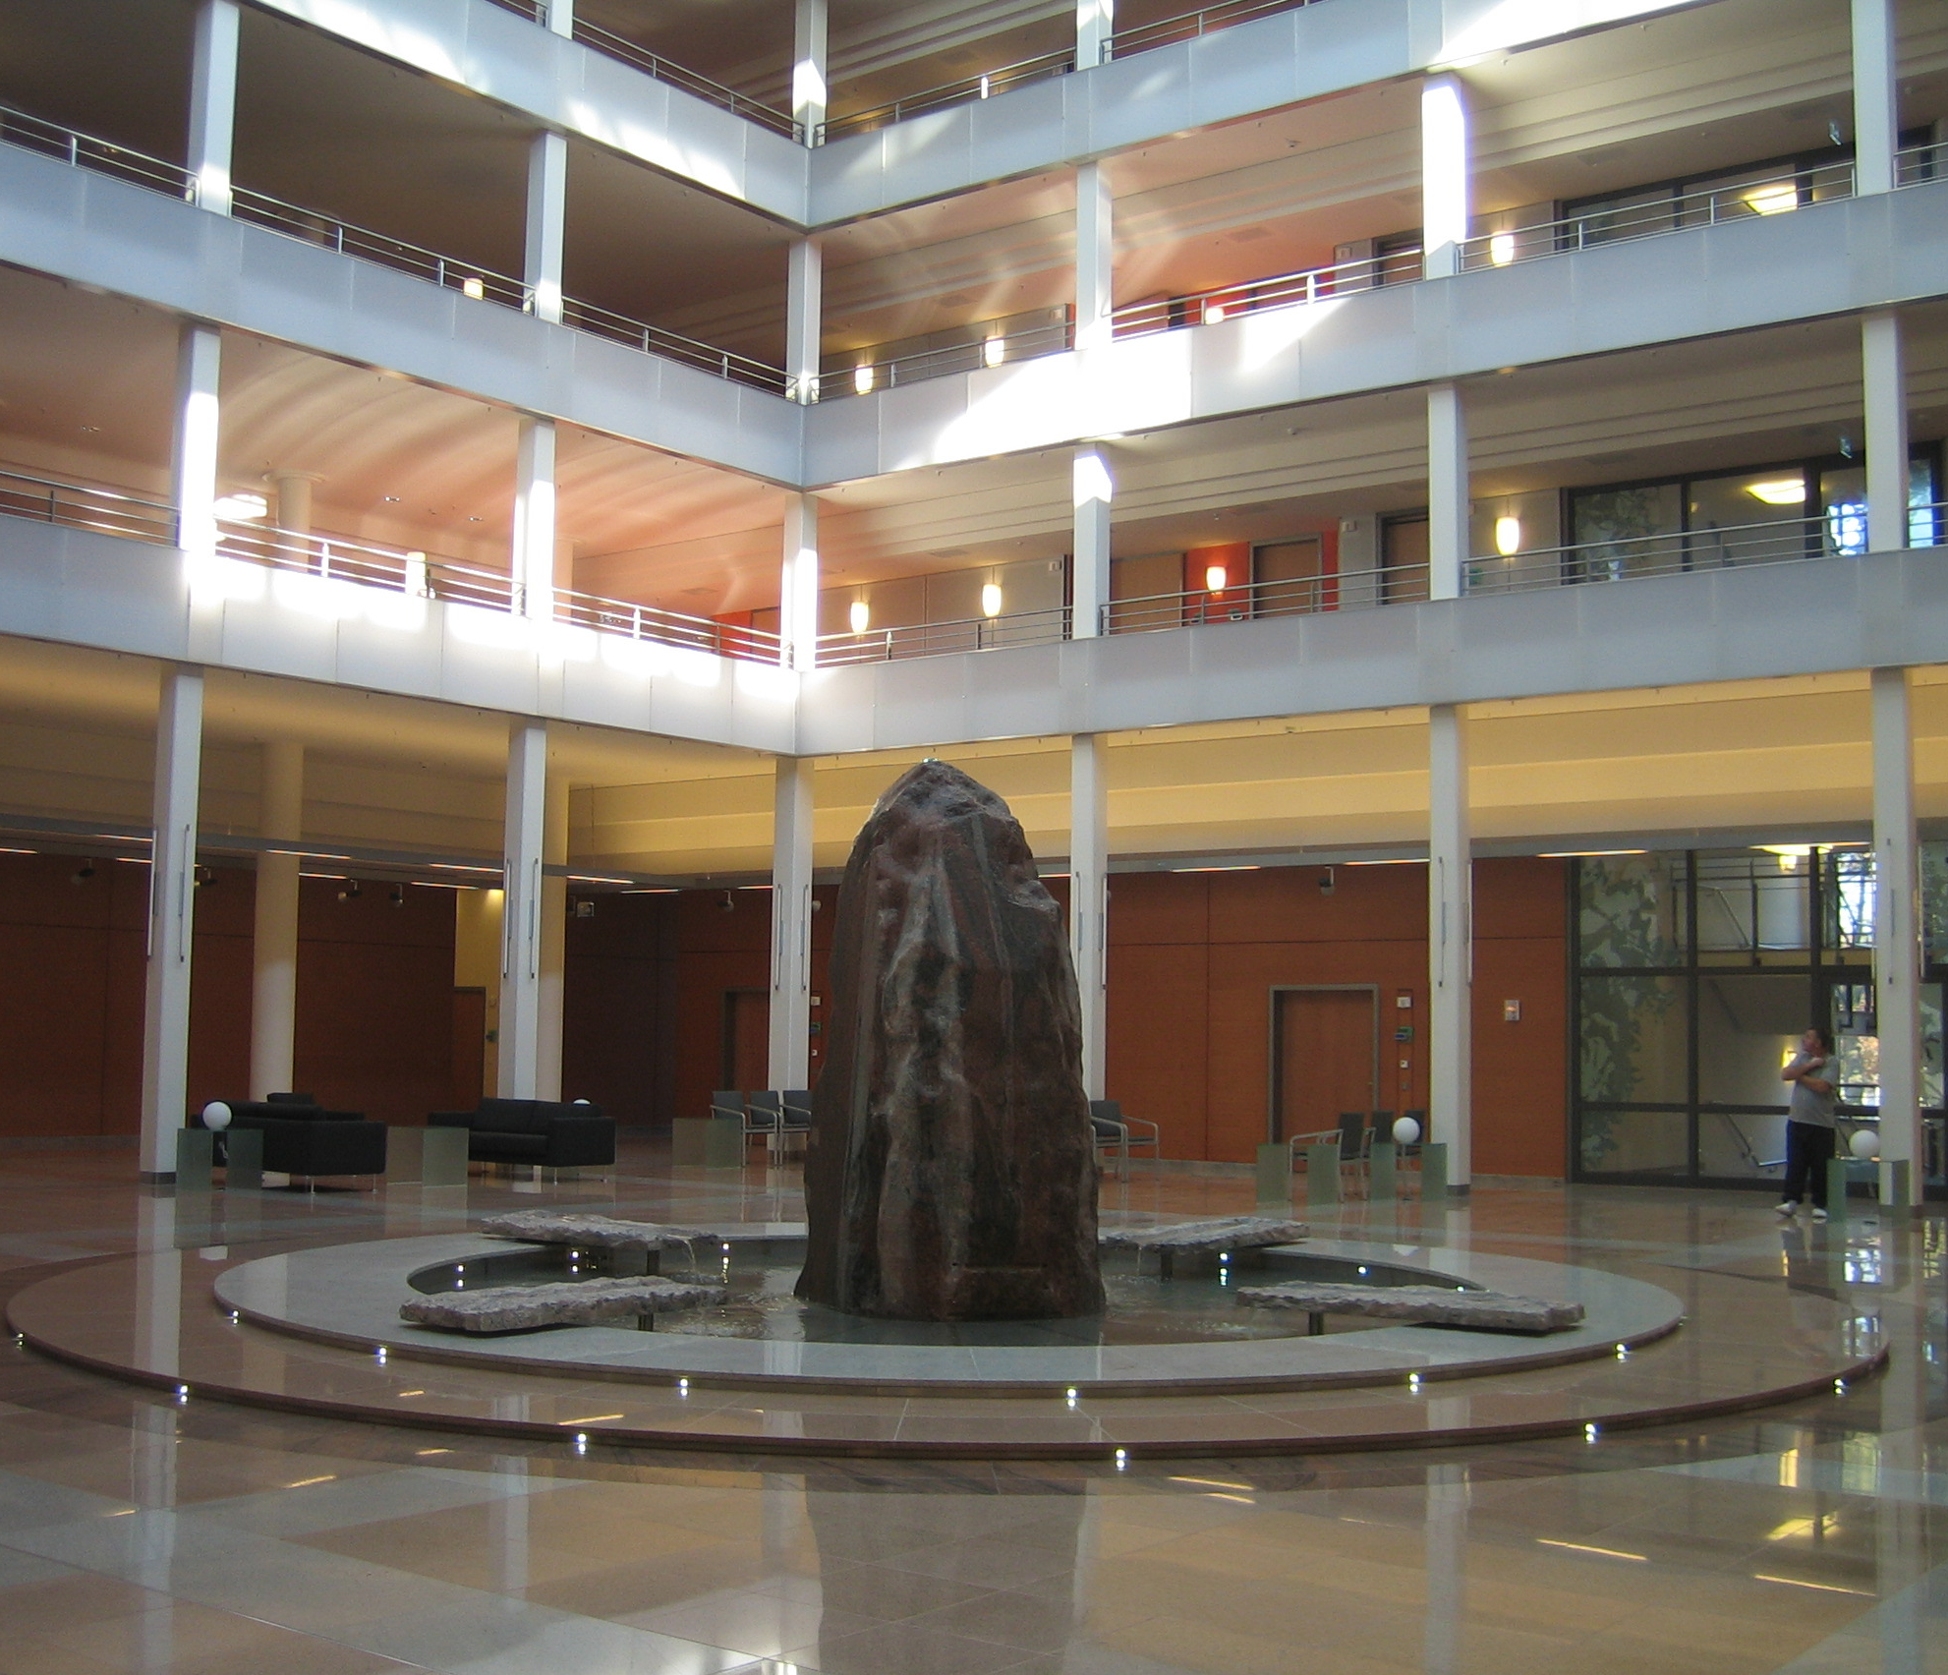
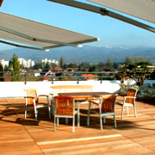

Кардиологический центр
Бад Кроцинген
Кардиология – Кардиохирургия
Ангиология

HERZ – ZENTRUM BAD KROZINGEN
Кардиологический центр Бад Кроцингена «Herz-Zentrum Bad Krozingen» называют драгоценным камнем в медицинском ландшафте южного Бадена. Центр давно занимает одно из лидирующих мест в медицине, в после заключения в 2006 году, соглашения об объединение его с Кардиологической клиникой Университетской клиники города Фрайбурга, он превратился в один из из крупнейших в Европе, расширил свой научный потенциал и спектр проводимых операций. Новейшие диагностические, кардиологические и кардиохирургические методы, лежащие в основе работы врачей, а также всевозможные мероприятия по оздоровлению и борьбой с факторами риска, позволяют получать превосходные результаты и оправдывает ожидание пациентов. О высоком научном уровне работы врачей говорит тот факт, что вот уже на протяжении нескольких лет на Европейском кардиологическом конгрессе через спутниковую связь демонстрируются уникальные операции, выполняемые в Бад Кроцингене профессором Нойманом и его коллегами.
Средняя продолжительность пребывания в клинике после операций на сердце составляет всего 12 дней. Все отделения центра располагают самым современным диагностическим, хирургическим и терапевтическим оборудованием, которое используется, в инвазивных и в не инвазивных методах лечения, в реанимации и в профилактическом лечении.
Herz-Zentrum работает в трёх направлениях - кардиологии, ангиологии и сердечно-сосудистой хирургии и предоставляет услуги по лечению всех заболеваний сердечно-сосудистой системы.
- В кардиологическом отделении интенсивной терапии делают всё возможное для проведения лечения без оперативного вмешательства с помощью новейших методов диагностики и терапии: не инвазивные (не требующие операционного вмешательства) методы диагностики (ЭКГ, рентгенологические исследования сердца, ЭКГ под нагрузкой, суточная ЭКГ и др.); инвазивные (требующие оперативного вмешательства) методы диагностики (катетер левого предсердия, коронарная ангиография, электрофизиологические обследования; кардиологическая компьютерная томография и ядерный магнитный резонанс); эхокардиография (2D и ТМ-эхо, спектральная цветная доплеровская эхокардиография, а также контрастная и нагрузочная); медикаментозная терапия, контролируемая частым обследованием крови, мониторинг в отделении фармакологии; дилатация стенозов венечных артерий; дилатация стенозов митрального клапана; дилатация переферийных сосудов; высокочастотная стимуляция с помощью сердечного катетера при определенных ахикардических нарушениях сердечного ритма; терапия при помощи искусственного водителя ритма; лечение аритмий сердца с помощью специальных катетеров, имплантация и замена водителей ритма, автоматических дефибрилляторов и др.;
- В отделении кардиохирургии проводятся оперативное лечение: аорто-коронарное шунтирование; операции при пороках сердца; коррекция врождённого порока сердца; операции в области аорты сердца; сосудистые операции; минимально-инвазивные операции по шунтированию без стернотомии; операции по шунтированию на работающем сердце; хирургия клапанов сердца; хирургия грудных, брюшныхи других аневризм; пересадка сердца; искусственное сердце.
- Отделение ангиологии занимается проблемами сосудов, находящихся вне области сердца. Помимо лечения заболеваний лимфососудов и вен, врачи отделения накопили огромный опыт по лечению различных форм нарушения артериального кровообращения. Для успешного лечения пациентов здесь применяются как инвазивные так и не инвазивные методы и используются самые совремменые технические средства. Отделение ангиологии Кардиологического центра Бад Кроцинген собрало за последние 10 лет большой клинический опыт в области лечения сосудов с применением катетеров, что позволило ему стать официальным флагманом для клиник Германии в этой области медицины.

Кардиологическое диагностическое обследование по программе CHECK UP
- Прием врача и сбор анамнеза, проведение дифференциальной диагностики, формирование программы обследования;
- Лабораторные анализы;
- Измерение артериального давления;
- Электрокардиограмма;
- Электрокардиограмма с нагрузкой;
- Эхокардиография;
- Стрессэхокардиография;
- Заключительная беседа с врачом по результатам обследования, при необходимости - назначение плана лечения.

Стоимость обследования – 1625 евро

